TALLER SESIÓN 5
Git: pull, clone y ramas básicas
Nombre(s): Juan Camilo Orozco Londoño Grupo: 1
URL del repositorio: https://github.com/JuCalll/campus-git.git
Objetivo: actualizar el repositorio local, crear otra copia y trabajar en una rama separada sin unirla con main.

1. Verificar el repositorio
- git status
- git log --oneline -n 5
- git remote -v

2. Actualizar desde GitHub
- Realiza un cambio pequeño en README.md desde GitHub y crea el commit.
- git pull
- git log --oneline -n 5

3. Crear otra copia
- Ve a la carpeta superior.
- git clone <URL> campus-copia
- cd campus-copia
- git status
- git log --oneline -n 5

4. Crear una rama
- git switch -c mejora-readme
- git branch
- git status

5. Modificar y publicar la rama
- Agrega en README.md una sección llamada “Uso del repositorio”.
- git diff
- git add README.md
- git commit -m "docs: amplía instrucciones de uso"
- git push -u origin mejora-readme

Evidencias breves
Último commit después de pull:
- 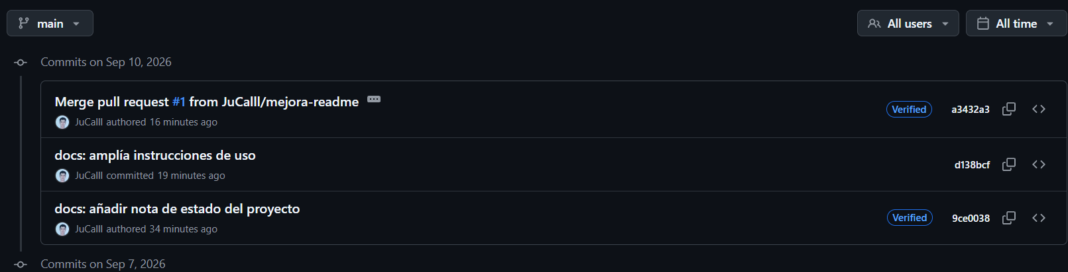
Carpeta creada con clone:
- 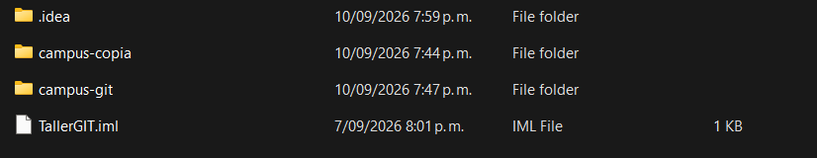
Rama activa:
- 
Mensaje del commit de la rama:
- 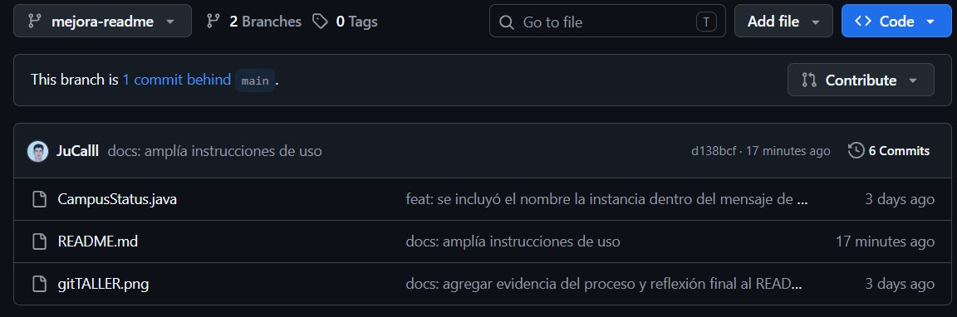
Enlace de la rama en GitHub:
- https://github.com/JuCalll/campus-git/tree/mejora-readme

Responde en una frase
¿Para qué sirve git pull?
- Sirve para traer a la copia local los commits que ya existen en el repositorio remoto y se incorporan a la rama actual, de modo que todo el historial quede al día con GitHub.
¿Qué diferencia existe entre git init y git clone?
- git init crea un nuevo repositorio vacío sobre una carpeta local, mientras que git clone clona un repositorio existente.
¿Qué hace git switch -c mejora-readme?
- Crea y cambia la rama main a la rama mejora-readme.
¿Publicar mejora-readme modifica main? ¿Por qué?
- No, porque cada rama actúa de forma independiente. La única manera de que lo afecte es haciendo un merge.

